**数据库系统project报告**

2021-2022学年第2学期

|  |  |
| --- | --- |
| 数据库系统原理project任务书 | |
| 名称 | ER模型设计与实现 |
| 类型 | □验证性 □设计性 综合性 |
| 内容 | 根据项目实际描述进行分析、设计，并使用powerdesigner画出ER图。 |
| 要求 | （1）设计方案要合理；  （2）能基于该元数据管理器进行关系的存储与操作；  （3）设计方案有一定的效率分析。 |
| 任务时间 | 2022年3月11日至2022年3月31日 |

|  |  |  |  |
| --- | --- | --- | --- |
| 项目评分表 | | | |
| 序号 | 评分项 | 分值 | 得分 |
| 1 | 需求分析 | 3分 |  |
| 2 | 综合设计 | 5分 |  |
| 3 | 方案实现 | 2分 |  |
| 4 | 团队协作 | 5分 |  |
| 项目总得分： | | | |

课程项目评分标准（总分15分）

|  |  |  |  |
| --- | --- | --- | --- |
| 序号 | 评分项目 | 完成情况 | 得分 |
| 1 | 需求分析 | 分析合理 | 3分 |
| 分析较合理 | 2分 |
| 分析不合理 | 1分 |
| 分析完全错误 | 0分 |
| 2 | 综合设计 | 设计完整，设计合理，有合理的拓展 | 5分 |
| 设计完整，设计合理 | 4分 |
| 设计较完整，设计合理 | 3分 |
| 设计较完整，设计较合理 | 2分 |
| 设计较完整，设计不合理 | 1分 |
| 抄袭、被抄袭 | 0分 |
| 3 | 方案实现 | 工具选择正确，工具使用熟练 | 2分 |
| 工具选择正确，工具使用较熟练 | 1分 |
| 工具选择错误，工具使用不熟练 | 0分 |
| 4 | 团队协作 | 有团队，分工合理，密切协作 | 5分 |
| 有团队，分工合理，较好协作 | 4分 |
| 有团队，分工合理，有一定无协作 | 3分 |
| 有团队，分工不合理，有一定协作 | 2分 |
| 有团队，分工不合理，无协作 | 1分 |
| 无团队，无协作 | 0分 |

# 小组分工以及实现流程

小标题可以根据需要再自己加

正文：中文宋体小四，英文Times new Roman小四

行距：一倍

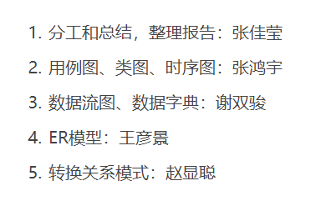

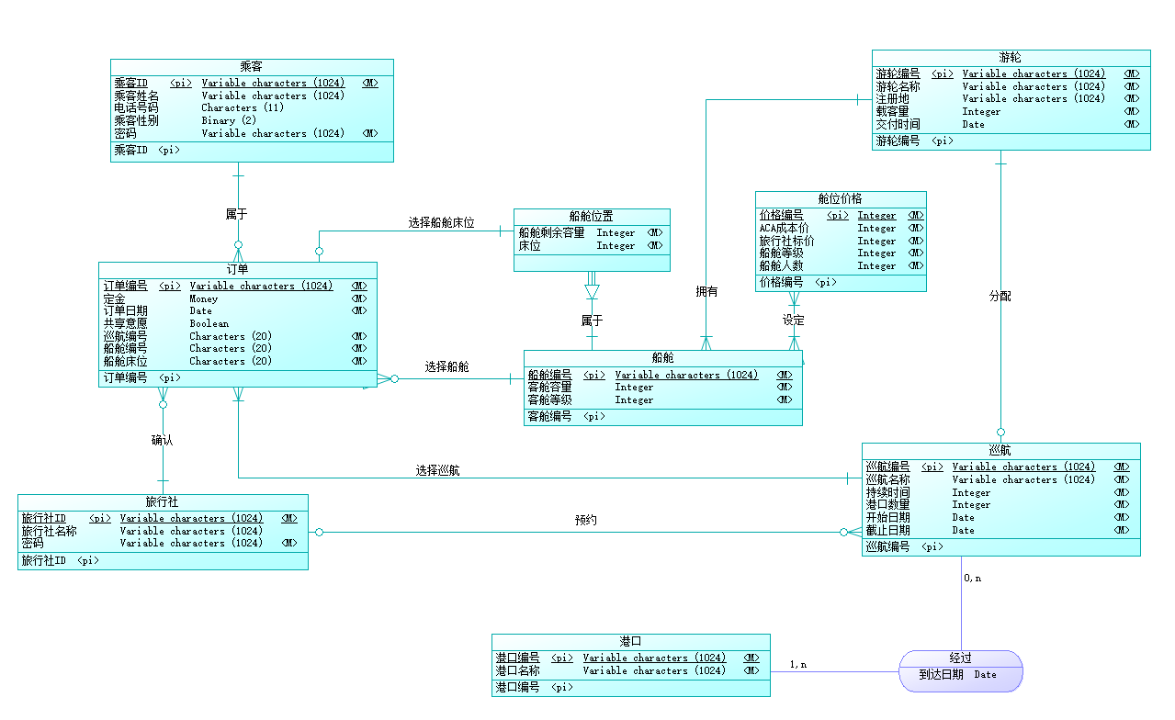

图1.1 ER图

图注可以用样式里的图注

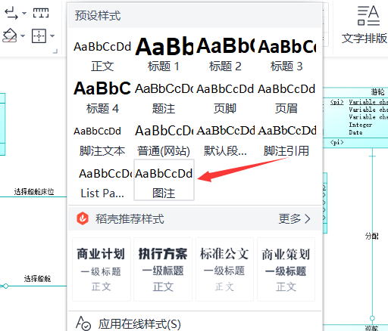

# 二、需求分析

## 2.1 用例图

## 2.2 类图

## 2.3 时序图

## 2.4 数据流图

## 2.4.1 顶层设计思路

根据需求文件，并结合小组讨论结果，可以得出：

1. 乘客是在订票平台系统上根据需求订票，所需的巡航可以由多个不同的旅行社承包，乘客先在系统查询巡航商品列表，然后根据价格等自由挑选不同旅行社开设的巡航并下订单，或是取消订单，并接收退回的定金（类似于今天普通用户使用淘宝等购物平台，在浏览一种商品时有多个店铺能够作为备选）。
2. 旅行社也可以在系统中承包（上架）巡航，或者取消承包（下架）巡航，并在巡航开始后接收佣金。
3. 公司可以在系统中管理巡航的信息和游轮的信息（包括船舱信息），同时也可以接收来自乘客的定金。

综上，我们可以得到乘客，旅行社，ACA公司三个外部实体，一个整体加工——预订登船系统：

1. 乘客向系统发送查询信息和预订（退订）信息，然后获得相应订单结果（退还的定金）。乘客也可以接收来自系统发送的巡航小册。
2. 旅行社能向系统查询订单信息，然后获得相应查询结果；它也能接受来自系统发送的巡航小册和佣金。
3. ACA公司能管理巡航的信息和游轮的信息以及发送佣金，并接收乘客的定金。

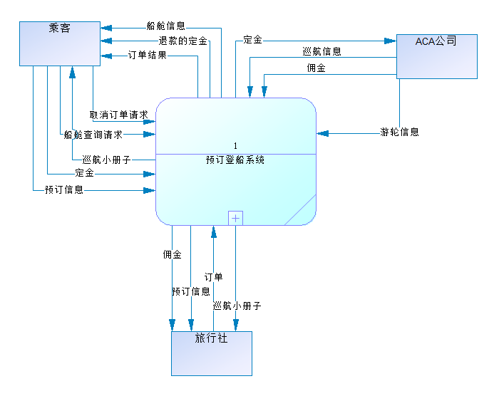

图 2.4.1

## 2.4.2 一层设计思路

结合顶层的设计思路，一层设计思路主要对预订登船系统进行了细化，将整个系统划分为了预定处理系统，出版系统，游轮管理系统，和财务处理系统四个子系统。并定义了订单表、船舱信息、巡航表、游轮信息表四个数据存储，同时添加了游轮这一个外部实体。

## 2.4.2.1 预定处理系统

首先，预定处理系统能够在乘客查询船舱信息，发送预订信息，支付定金，或者取消订单时，从订单表和船舱信息表中获取、存储数据，并返回给乘客所查询的船舱信息和订单结果以及退款的定金。同时，旅行社可以查询订单信息，预定处理系统返回信息给旅行社。最后，预定处理系统可以发送船舱信息给游轮（工作人员）。

## 2.4.2.2 出版系统

首先，出版系统能够从游轮管理系统获得巡航信息，然后向乘客和旅行社发送巡航小册子。

## 2.4.2.3 游轮管理系统

游轮管理系统能够从ACA公司得到最新的游轮信息和巡航信息，然后在船舱信息表、巡航表、游轮信息表中获取、存储数据，并且可以将巡航信息发给出版系统和游轮工作人员

## 2.4.2.4财务处理系统

财务处理系统能够在订单锁定（无法取消后）时，从预定处理系统获得定金，然后将定金发给ACA公司，然后在巡航开始后获取ACA公司的佣金，并返回给旅行社。

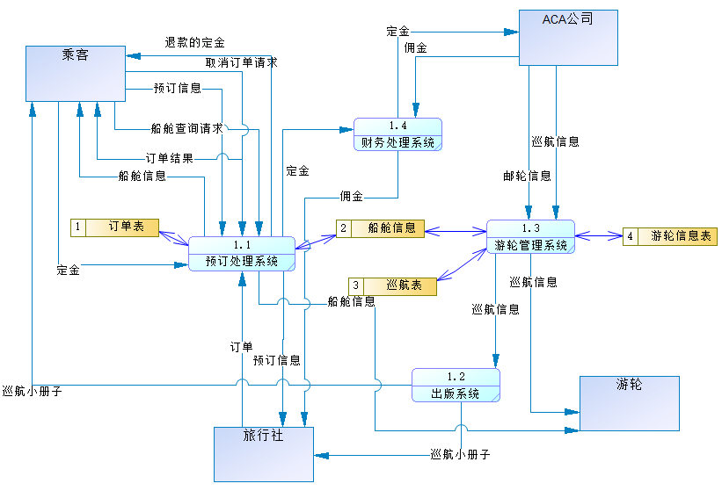

图 2.4.2

# **三、ER模型综合设计与实现**

## 3.1 标识实体与属性

## 3.2 标识实体关系

## 3.3 ER图

# **四、关系模式转换**

# **五、总结**